UNAM



Nombre: Guzmán Bolán Emiliano

Título: *“Práctica 1 de FP.”*

Grupo: 12

Fecha: 14/08/19

Reporte de práctica 1.

El primer paso realizado es ingresar a la página GitHub y crear una cuenta.

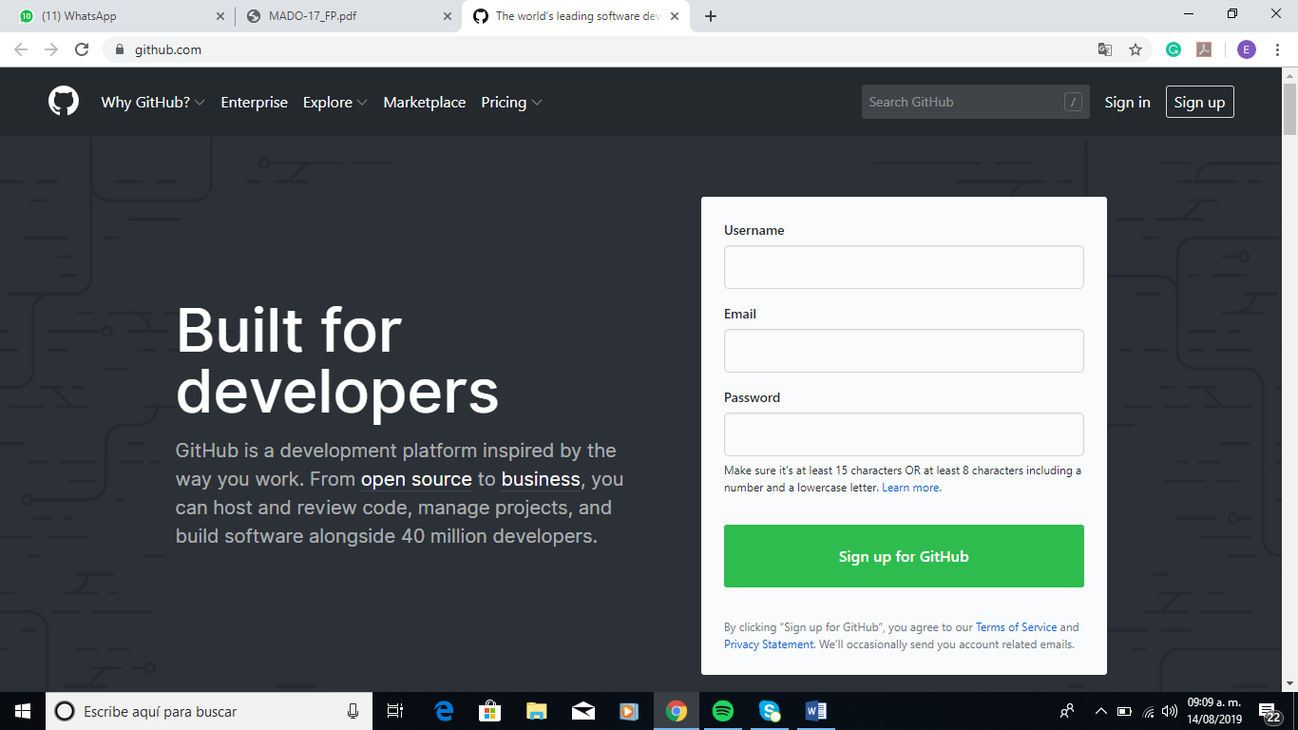

Una vez completado el registro se selecciona la opción de crear una cuenta gratuita.

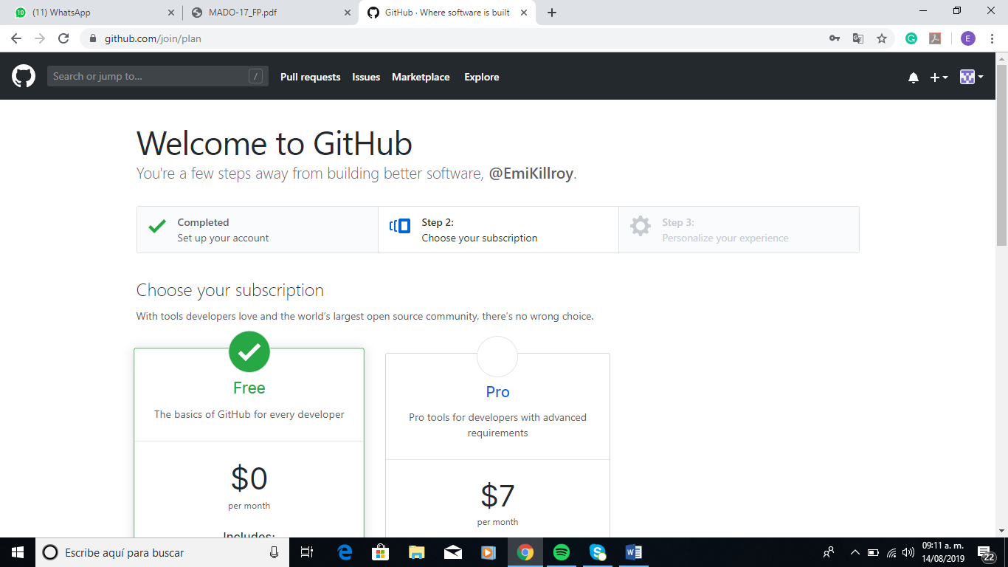

Una vez que se verifica la cuenta se abre el primer repositorio que se nombró “practica1_fdp”. Se agrega una breve descripción del repositorio y se crea.

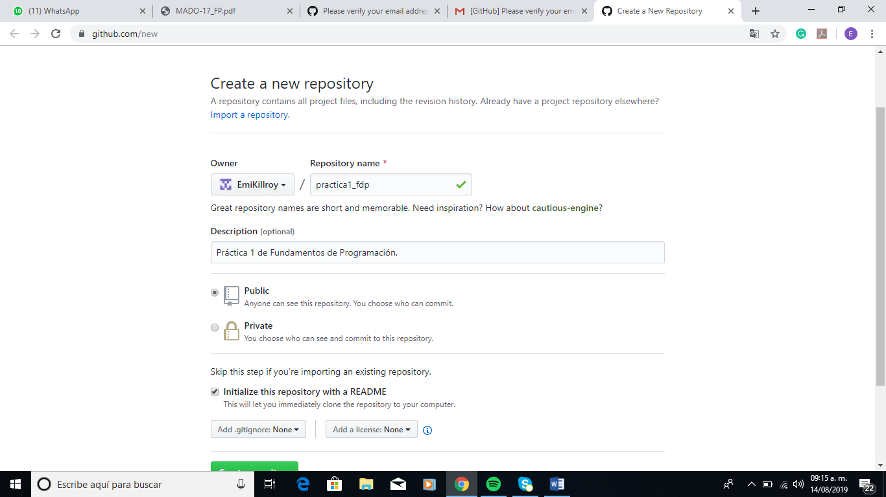

Después de que se crea el repositorio se creará el primer archivo de este el cuál se nombró datos y en la primera línea de código coloqué mi nombre completo y posterior a eso agregué una breve descripción al “commit”.

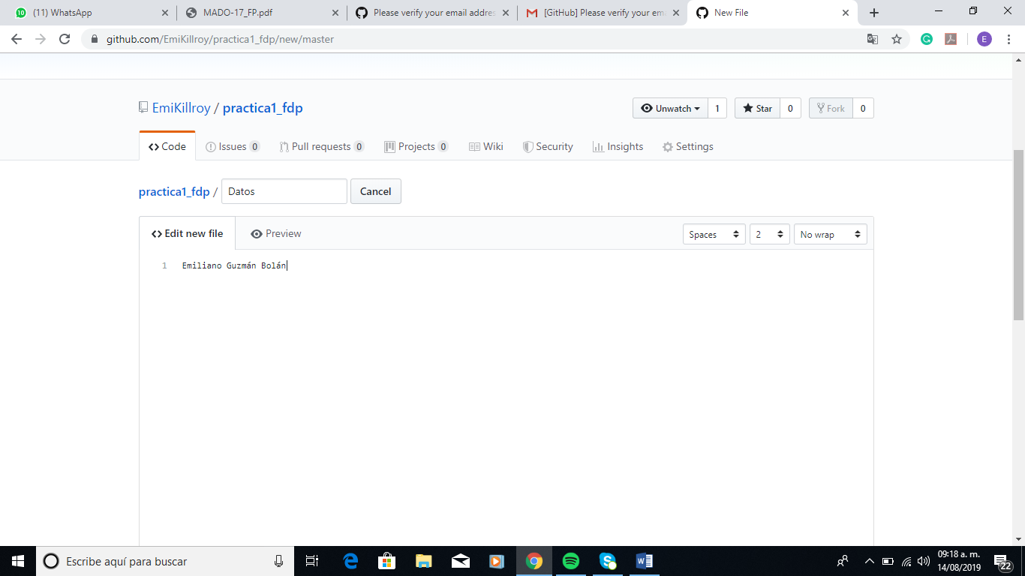

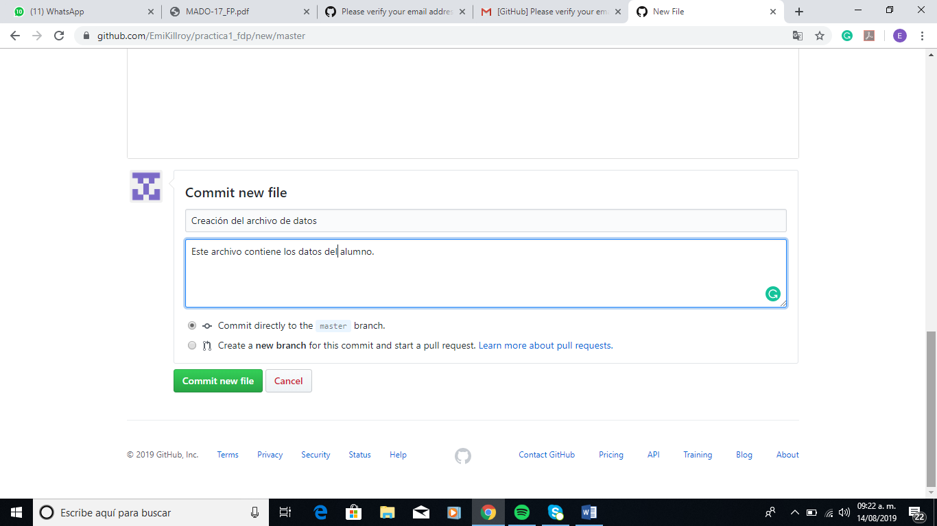

Una vez creado el archivo de datos se procede a realizar la subida de dos archivos los cuales son los escudos de la facultad y de la universidad.

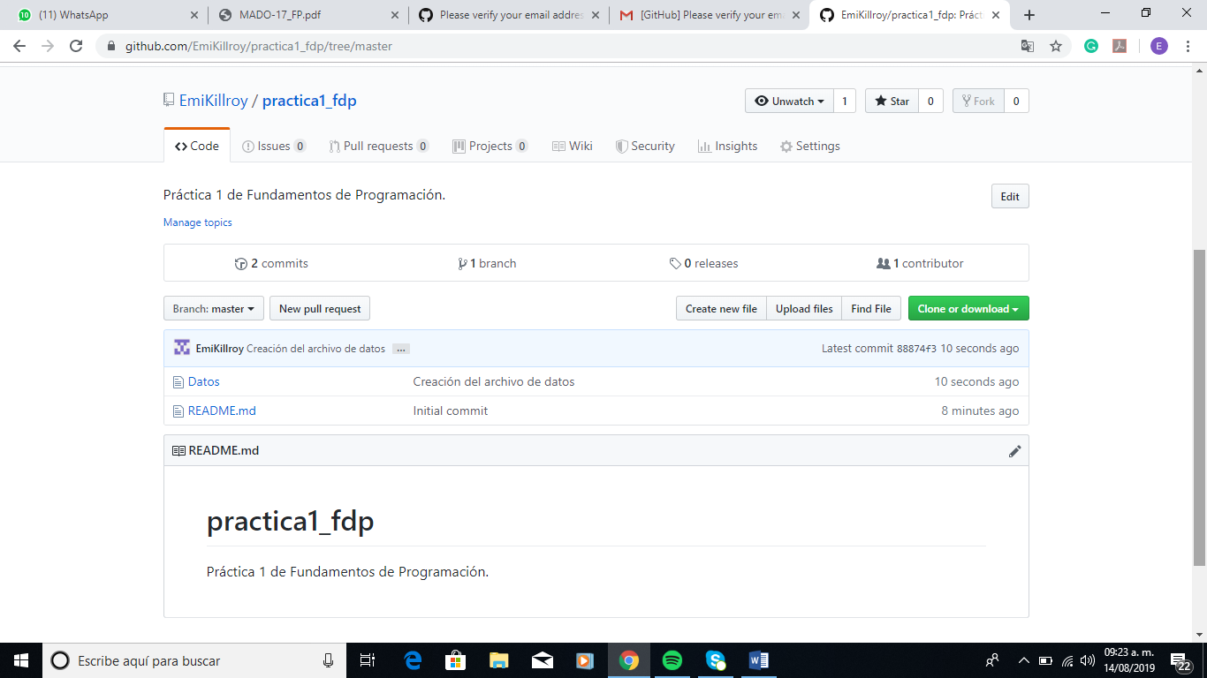

Se agregan los archivos de imagen con los escudos y se realiza la descripción de su contenido en el apartado “commit”.

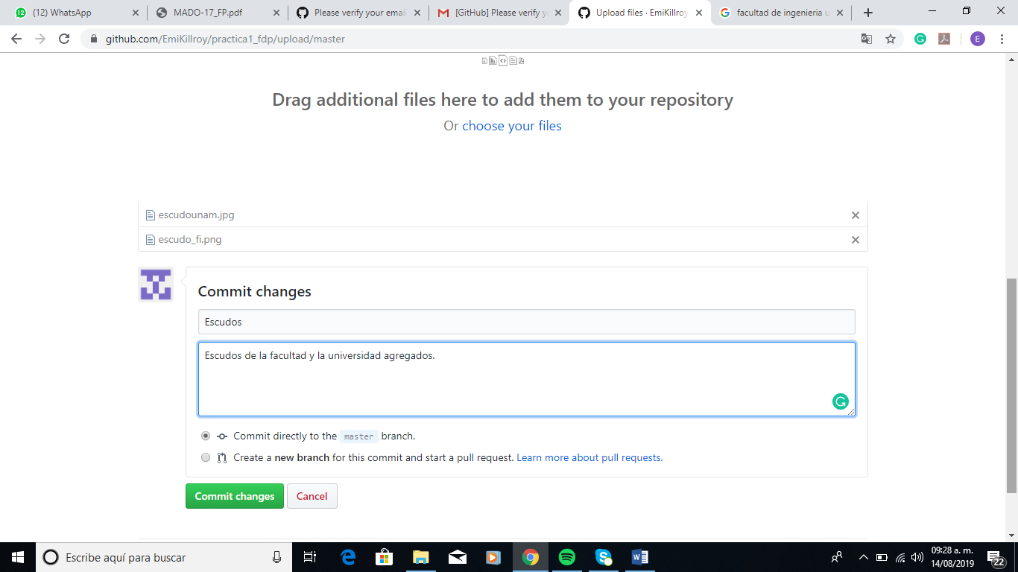

Después de crear el archivo que contiene las imágenes procedemos a abrir el archivo “datos” el cual modificaremos agregando nuestro número de cuenta y correo electrónico en la segunda y tercer línea respectivamente.

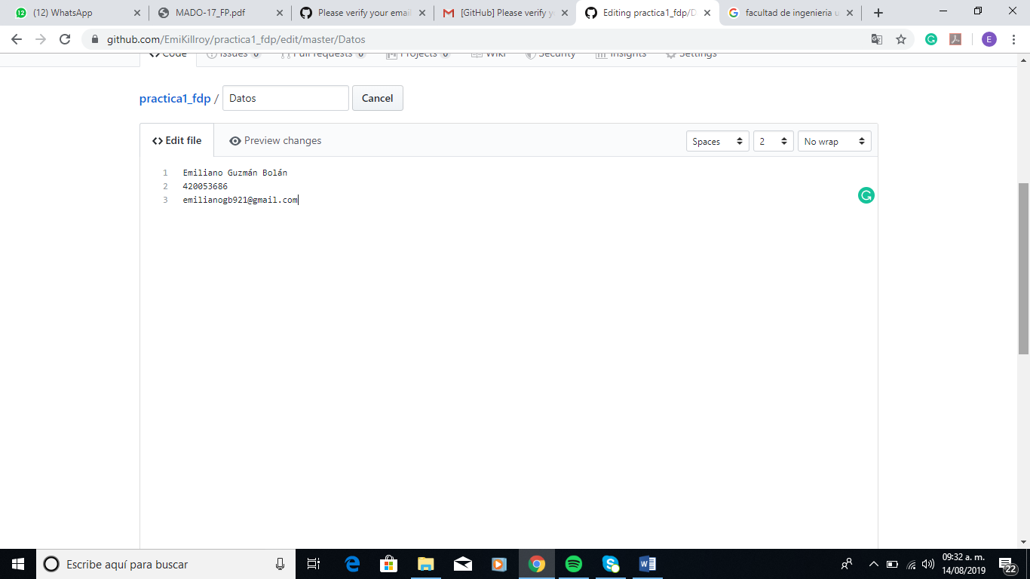

Una vez modificado el archivo nos solicitará un “commit changes” en el cual especificaremos la razón del cambio.

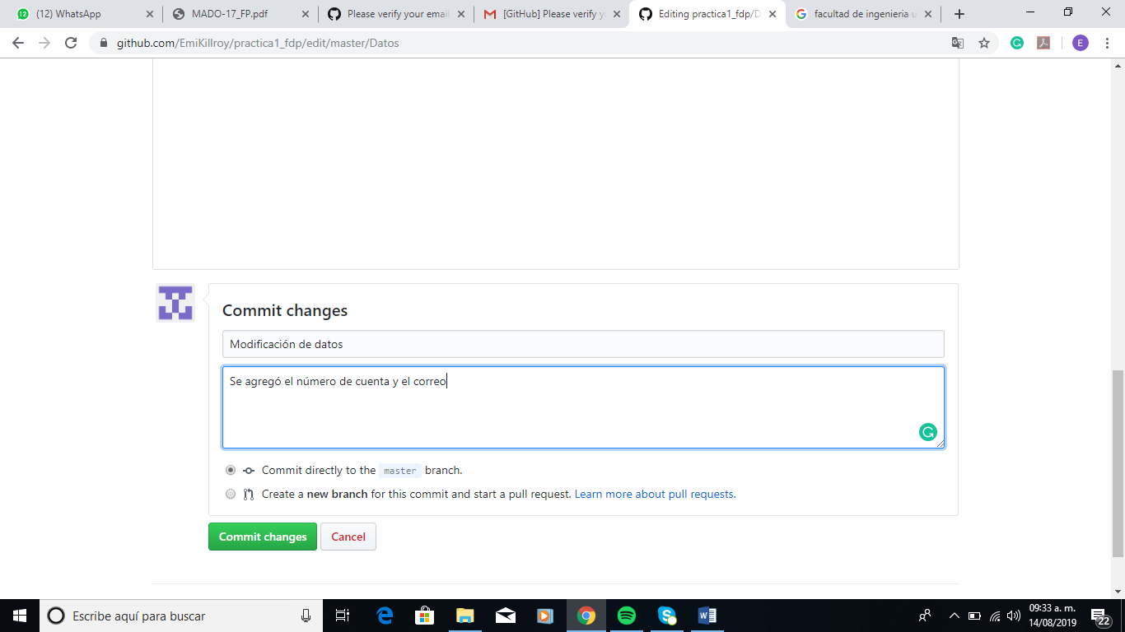

Después de haber modificado el archivo notaremos que ahora tenemos 4 commits el cual el último de ellos hace referencia a la modificación realizada en el último archivo. Esto nos provee de una línea temporal para observar todos los cambios que hemos realizado al archivo.

